Домашнее задание по музыкальной грамоте 2 класс (4г) на 17.11.2020г.

Тема урока: «Размер 4/4. Длительность целая. Темпы Allegretto, Vivace, Presto»
Вспомним что такое ритм, пульс, такт, метр, размер.
Ритм – чередование звуков и пауз разной продолжительности.
Пульс – равномерные одинаковые удары.
В пульсе чередуются сильные и слабые удары. Их чередование всегда имеет какой-то порядок, закономерность. Например, может быть так: один удар сильный, а за ним два слабых. Или бывает по-другому: сильный удар, затем слабый, снова сильный, за ним вновь слабый и так далее.
Такт – расстояние, время от одной сильной доли до следующей сильной доли в музыке.
Каждый такт содержит в себе одну сильную долю и одну или несколько слабых.
Сильный удар всегда считается как «раз», а уже после идут слабые удары – второй, третий и так далее.
Метр – счёт долей в музыке.
Метры бывают разные: простые и сложные. Простые метры – двухдольный и трёхдольный.
Двухдольный метр – содержит две доли, то есть два удара пульса.
Трёхдольный – содержит три удара пульса. Первый – сильный, а два других слабые.
Сложные метры получаются, когда соединяются два или несколько простых метров.
Размер – числовое выражение метра.
Размер с помощью двух чисел рассказывает о том, какой в такте должен быть метр (сколько должно быть долей), и о том, какой из длительностей бьётся пульс.
Мы сегодня поговорим о сложном размере 4/4.
Размер 4/4 – это размер, в котором 4 доли и каждая доля длится четверть. Это сложный размер. Состоит из двух простых 2/4 + 2/4.
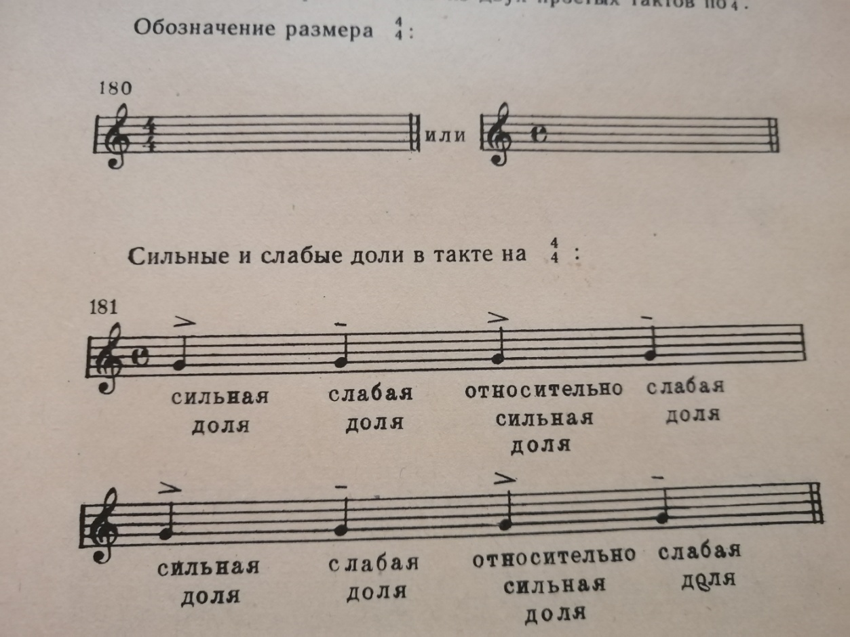
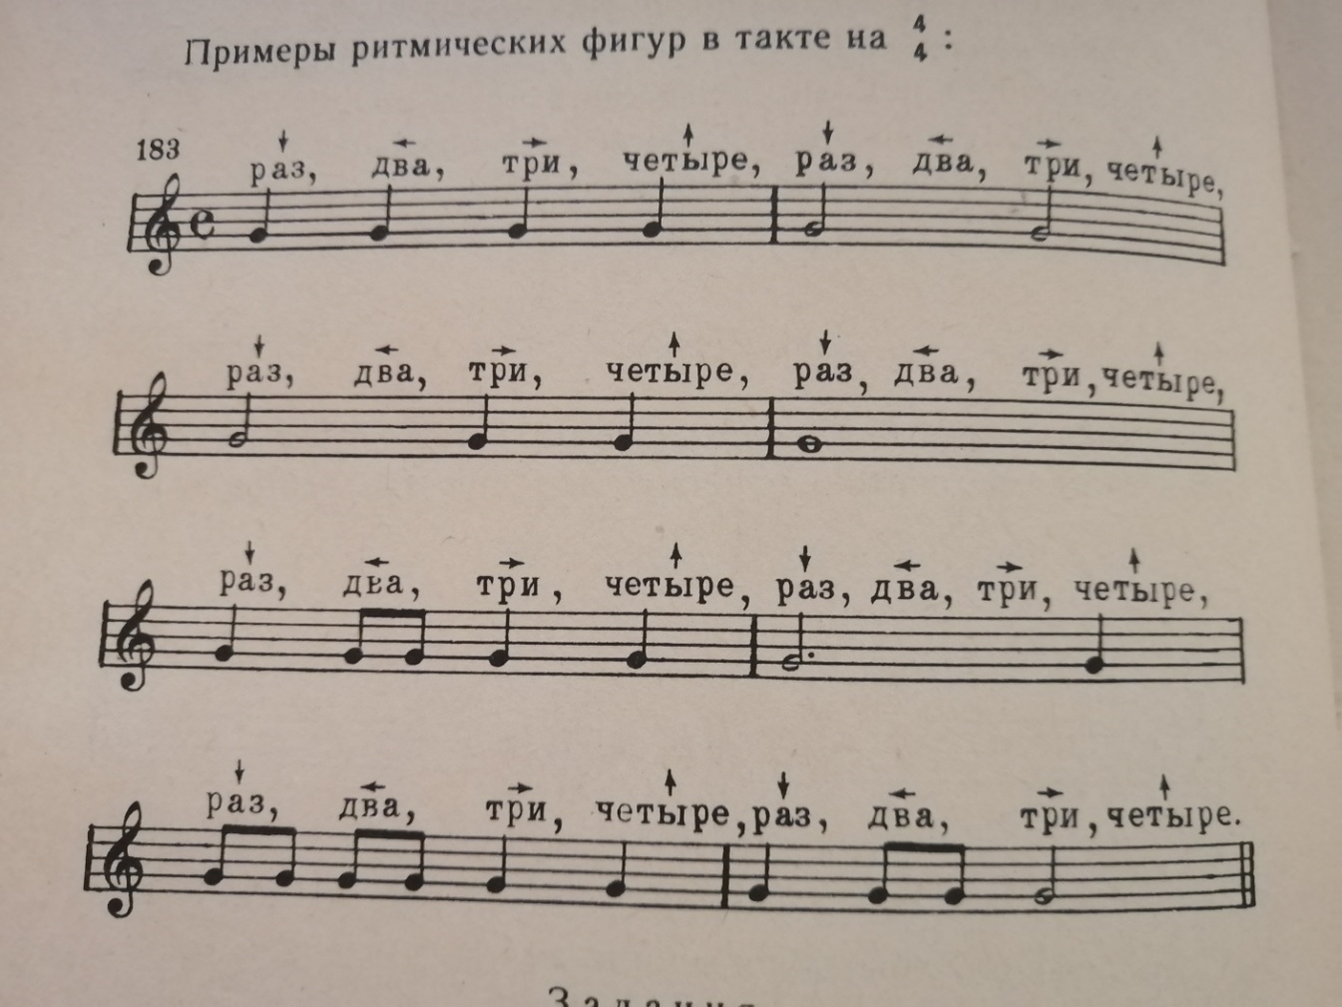

Allegretto (аллегретто) – темп, который переводится как умеренно быстро, оживлённо.
Vivace (виваче) – переводится как быстро, живо.
Presto (прэсто) – переводится как очень быстро.
Выписать в тетрадь всё что выделено и примеры из учебника.
Расставить тактовые чёрточки:
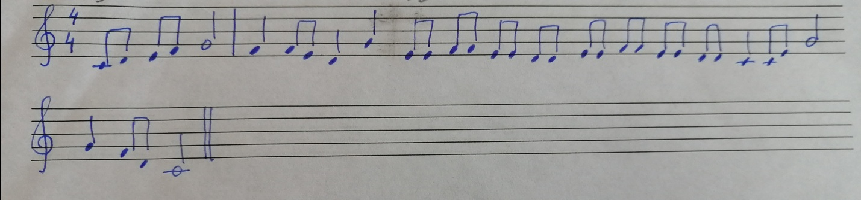

Послушать произведения и описать характер музыки:
Луи Клод Дакен «Кукушка» (https://www.youtube.com/watch?v=sE6C_v94BFE)
Антонио Вивальди «Времена года» Концерт «Лето» 3 часть «Летняя гроза» (https://www.youtube.com/watch?v=6lT8it3eQls)

